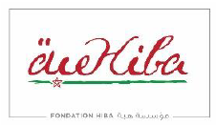
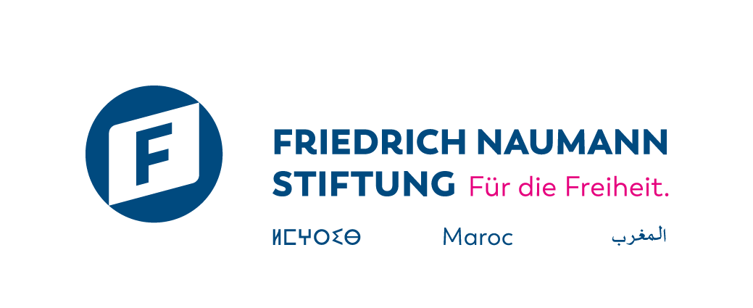

FORMULAIRE DE SOUMISSION DE PROJET
Résidence Bayt Al Fenn 2022
Résidence de 9 jours – Du 23 Septembre au 2 Octobre 2022

DATE LIMITE D’ENVOI DES CANDIDATURES : 28 Aout 2022.
NOTE D’INTENTION / VIDÉO

Section 1 - Informations relatives aux soumissionnaires

 | PERSONNE 1 | PERSONNE 2 | PERSONNE 3
Nom de l’artiste/ duo/collectif
Nom(s) et prénom(s)
Numéro(s) de téléphone
Ville
Adresse(s) e-mail
Date(s) de naissance
Nationalité
Numéro de CIN / Carte de séjour

- Section 2 - Informations relatives aux projets
2.1 Informations relatives au projet

Nom du projet
Discipline artistique (arts plastiques, arts vivants, arts audio-visuels, danse, musique…)

2.2 Intérêt de participation

2.2.1 Pourquoi souhaitez-vous participer à la résidence Bayt Al Fenn – Chkoun Ana (En 300 mots maximum)

2.2.2 Quelles sont vos attentes vis-à-vis de cette résidence ? Quels atouts et apprentissages vous espérez acquérir ? (En 300 mots maximum)

Section 3 – Termes et conditions

Pour réaliser son œuvre, le résident disposera des attributions suivantes :
- Un hébergement en chambre double en pension complète
- Plusieurs espaces de création
- Le support logistique nécessaire à la production de l’œuvre (espace de travail, outillage, mise en œuvre)
- Une visibilité́ sur l’ensemble des supports de communication de Bayt Al Fenn ainsi que ceux des partenaires.

En contrepartie, l’artiste résident(e) s’engage à :
- Autoriser Bayt Al Fenn et, par extension la (FFN Maroc) Fondation Friedrich Naumann pour la liberté – Maroc et la Fondation Hiba à utiliser ses images et ses propos sur tous médias et/ou canaux de communication à titre gracieux.
- Concevoir et réaliser une œuvre artistique individuelle inédite en lien avec la thématique de la résidence
- Collaborer activement à la réalisation d’une œuvre collective synthèse de la résidence
- Être présent lors de l’exposition de son œuvre.
- Fournir des visuels en haute résolution destinés aux supports de communication

S’il/elle est sélectionné(e) pour prendre part à la résidence Bayt Al Fenn – Chkoun Ana, l’artiste s’engage à :
- Participer aux différents événements du programme dans son intégralité à partir du 23 Septembre jusqu’au 02 octobre, sauf contrainte justifiée.
- Participer activement et à partager en toute transparence toutes les informations relatives à son avancement.
Pour toute information complémentaire, prière de prendre contact via : baytalfenn@gmail.com

